PROJEKTAS „Motyvuoti mokytojai ir tėvai, – motyvuoti mokiniai“ Nr. 09.2.1-ESFA-K-728-01-0022 (1.2.3. veikla, 3 projektas)

KLAIPĖDOS R. GARGŽDŲ „MINIJOS“ PROGIMNAZIJOS MATEMATIKOS MOKYTOJOS RENATOS URBONIENĖS 6C KLASĖS MATEMATIKOS PROJEKTAS „GARGŽDŲ ARCHITEKTŪRA KOORDINAČIŲ PLOKŠTUMOJE“

2019 m. birželis

TIKSLAS:
- skatinti mokinius kūrybiškai pažvelgti į matematiką, fotografuojant arba nuotraukos ieškant internete, piešiant žymius Gargždų pastatus koordinačių plokštumoje.

UŽDAVINIAI:
- Gebėti išsirinkti žymų pastatą Gargžduose, jį nufotografuoti arba nuotrauką rasti internete ir atspausdinti,
- Ugdyti meninius įgūdžius perpiešiant statinį iš nuotraukos,
- Pakartoti matematikos skyrių „Teigiamieji ir neigiamieji skaičiai“
- Skatinti tėvų ir mokinių bendravimą ir bendradarbiavimą,

PROJEKTO EIGA:
- Mokiniai supažindinami su reikalavimais darbui:
- Nufotografuoti žymų Gargždų pastatą arba nuotrauką rasti internete (kino teatras, muziejus, kultūros centras, mokykla, ligoninė ir t.t.);
2. Atspausdinti nuotrauką, kuri
užimtų pusę A4 formato
lapo dalies;

4. Likusioje lapo dalyje nupiešti
pieštuku (-ais) pastatą iš
nuotraukos, nubrėžti
koordinačių ašis, pažymėti
taškus, nuo 10 iki 15 taškų, ir
užrašyti jų koordinates.

3. Languotame dvilapyje
užrašyti pavadinimą
ir priklijuoti nuotrauką;

- Mokiniai paruošia projektinių darbų „Gargždų architektūra koordinačių plokštuma“ pristatymo lentą:
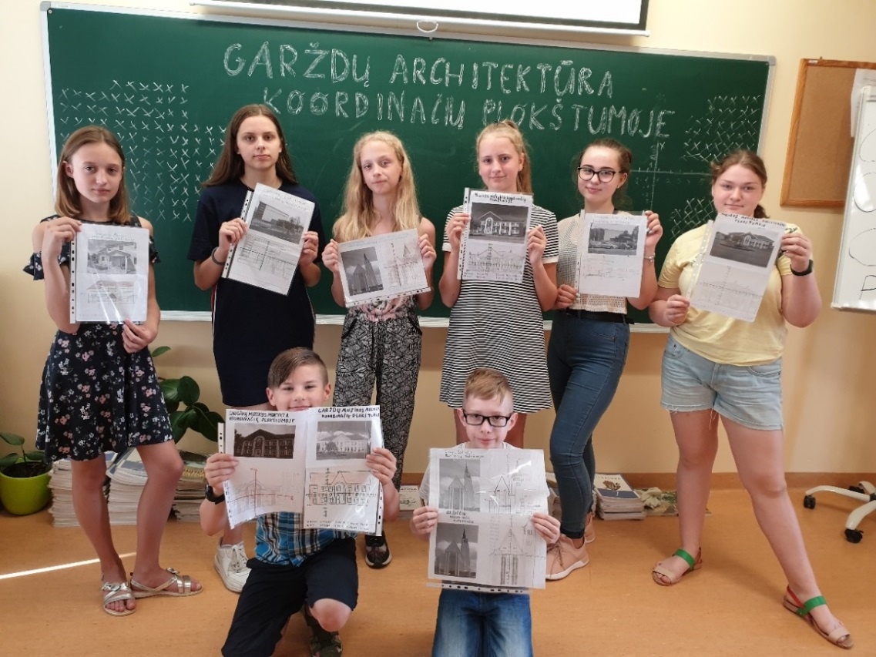

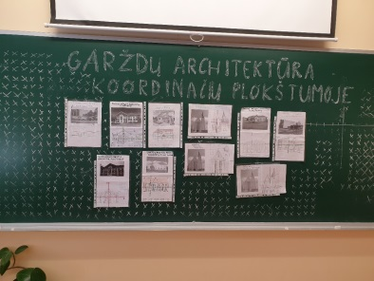

- Mokinių, matematikos projekto „Gargždų architektūra koordinačių plokštuma“, darbai:

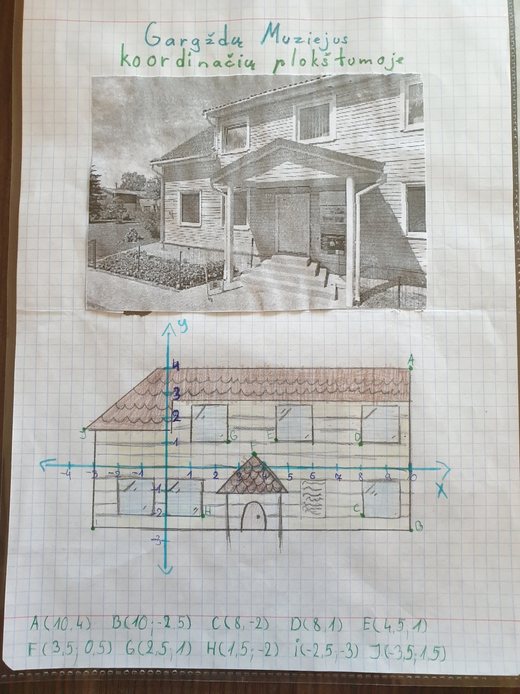
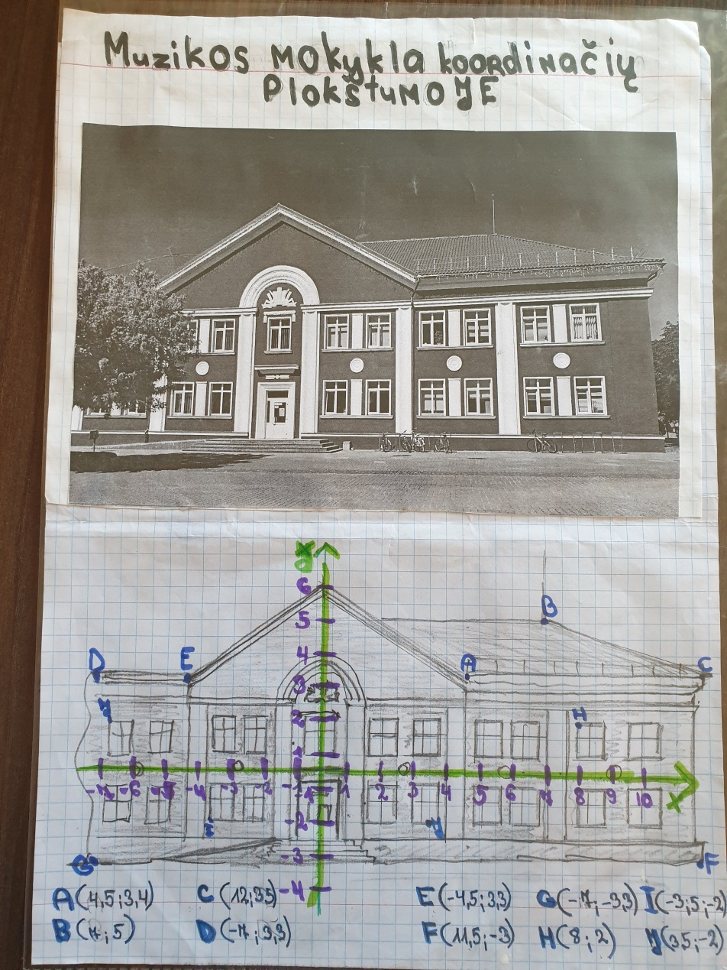

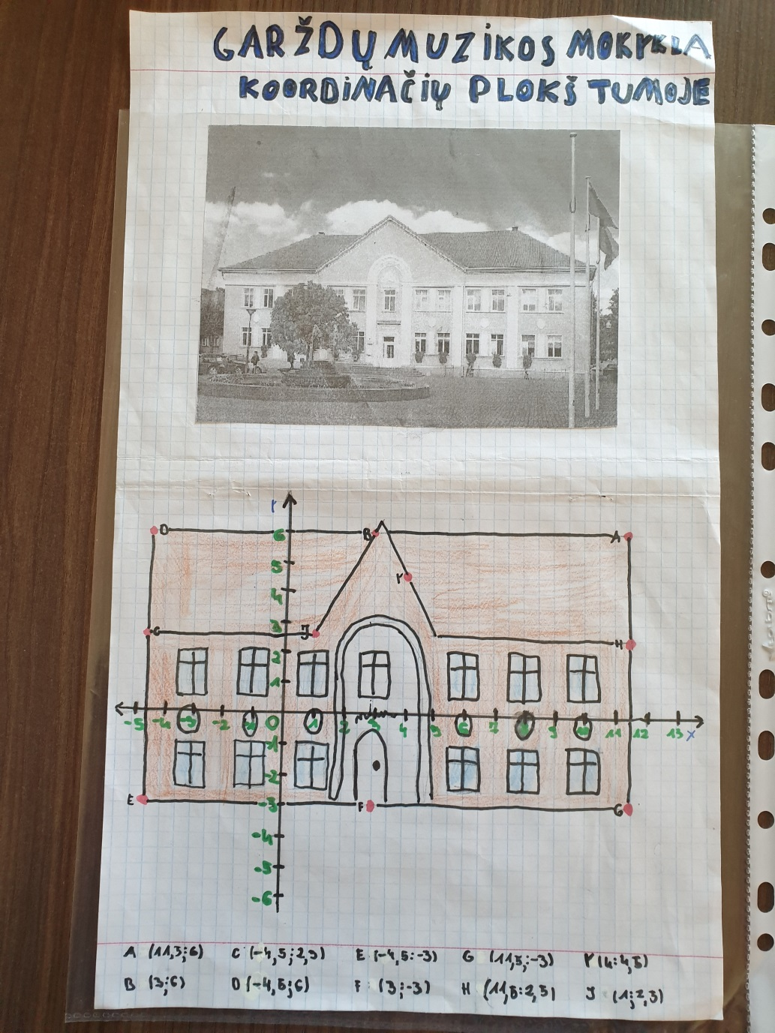
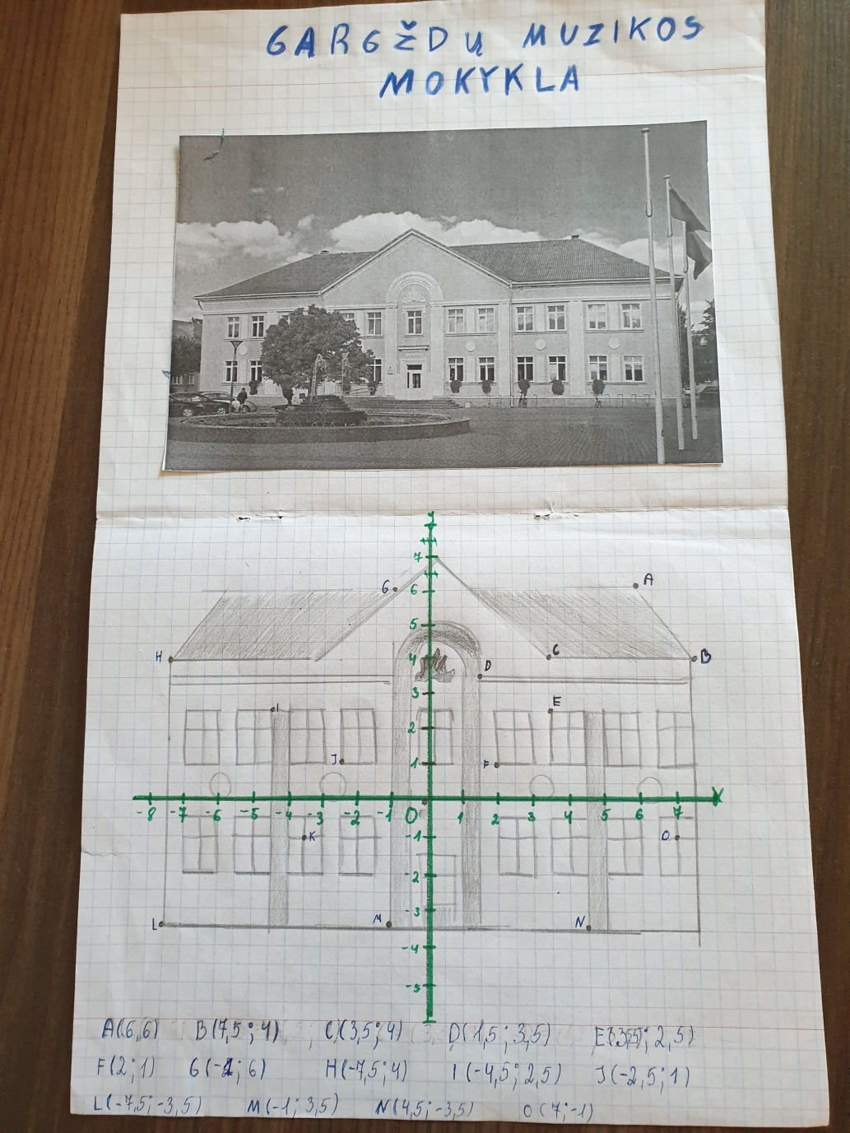

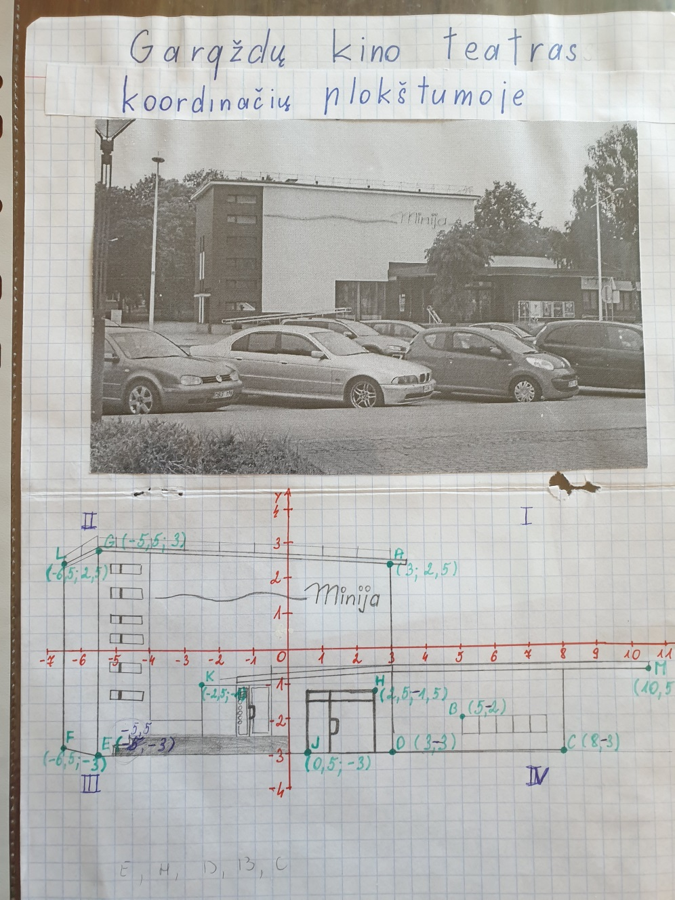
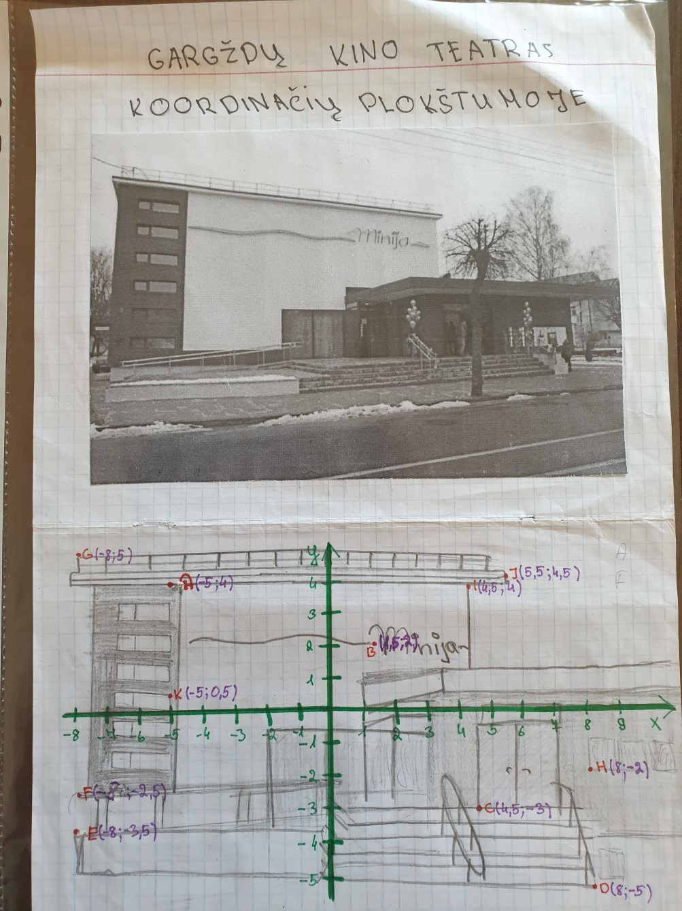

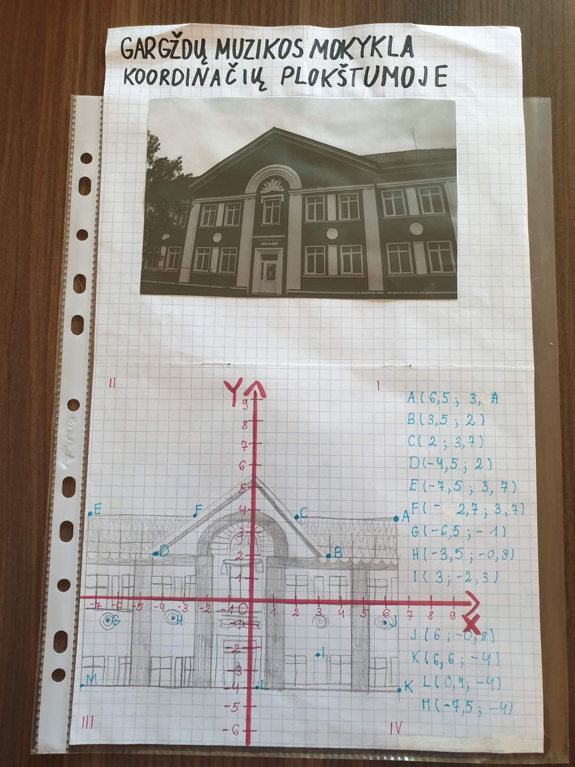
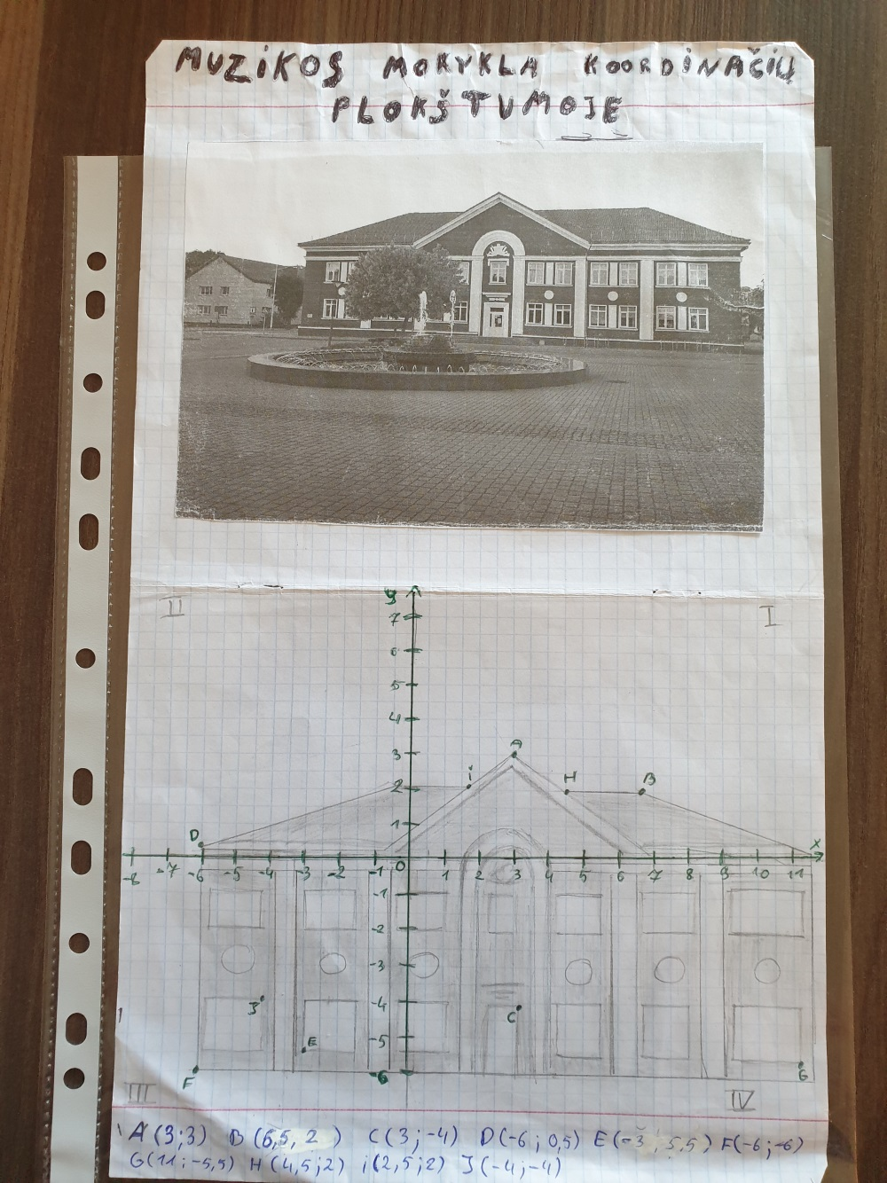

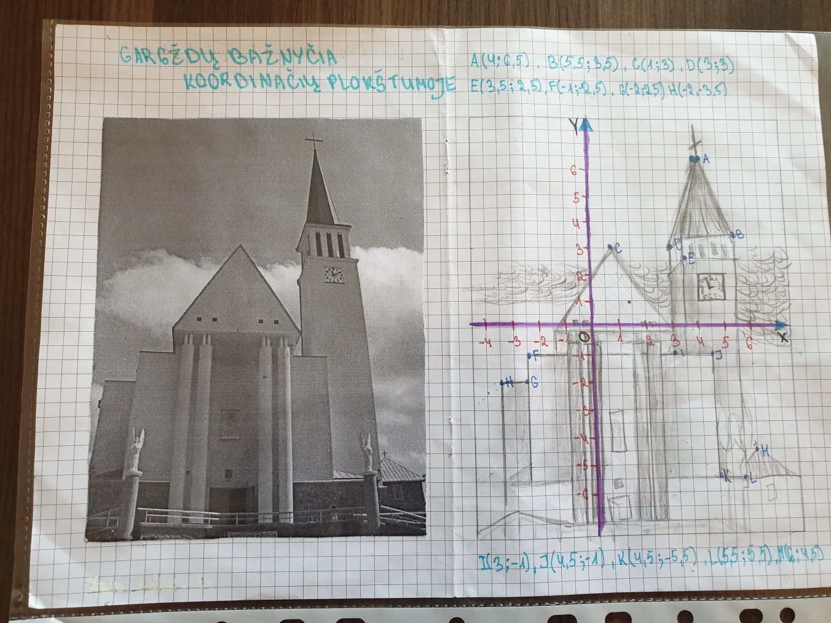

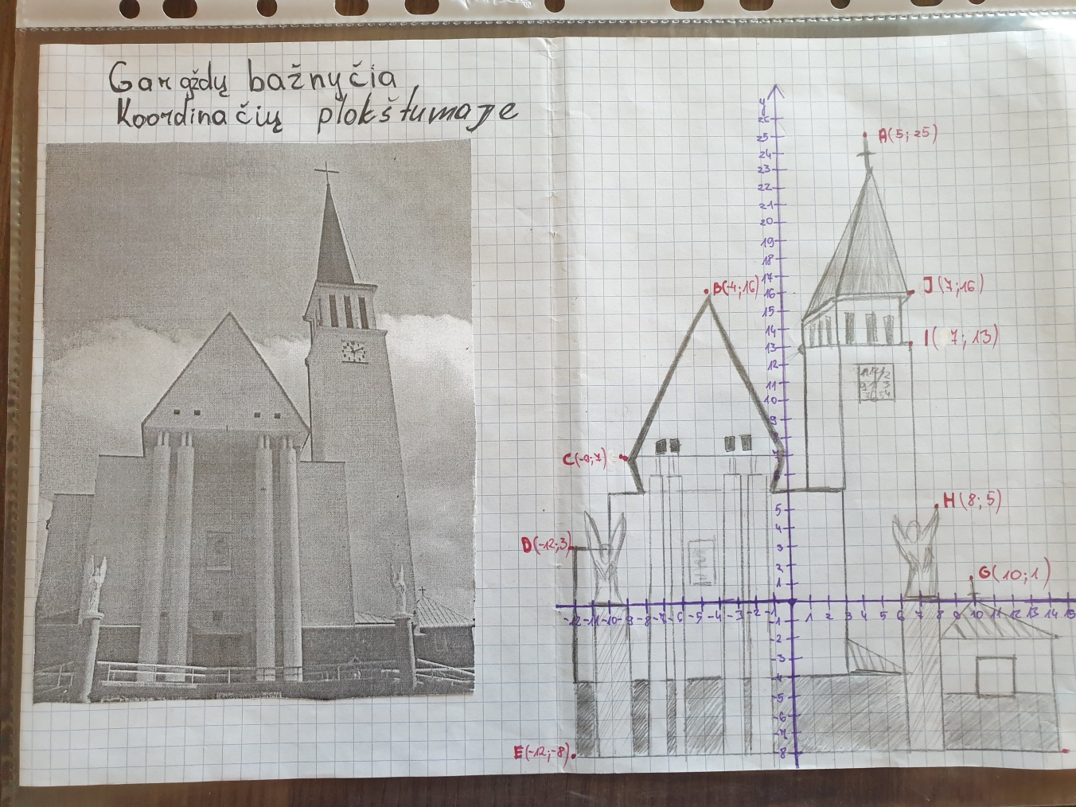

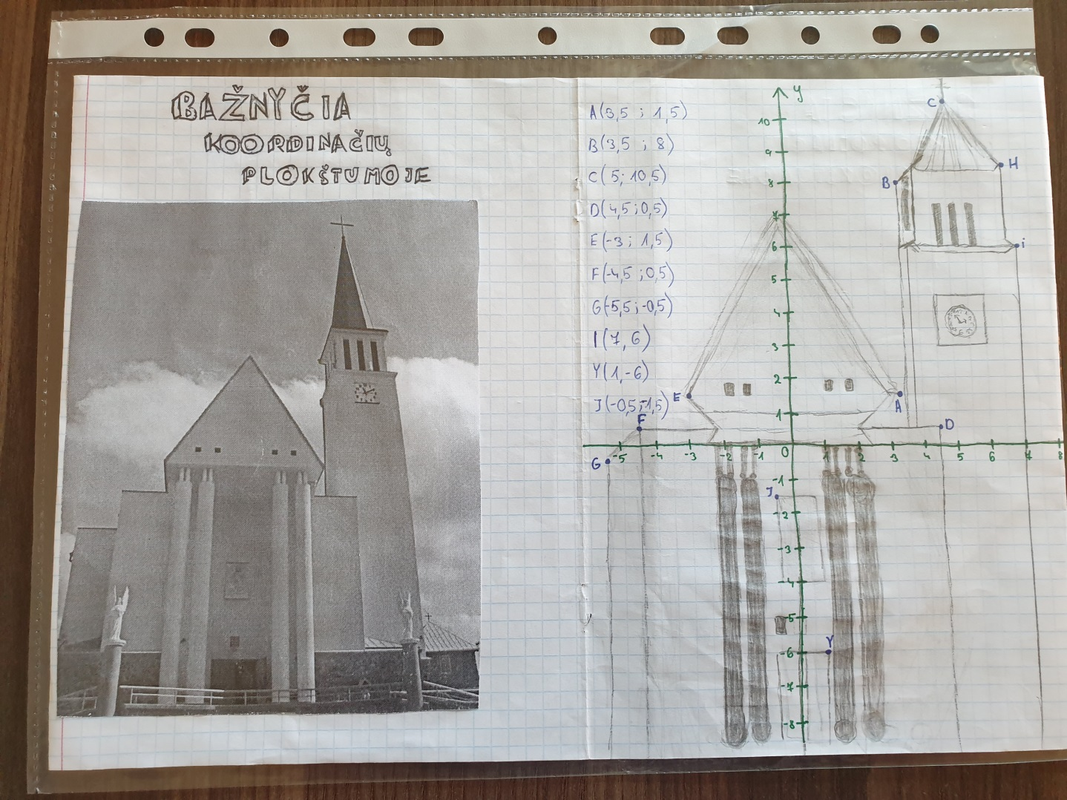

Projektą parengė
matematikos ir informacinių technologijų mokytoja
Renata Urbonienė

2019-06-17

